上海市静安区精神卫生中心
保安服务项目采购需求

一、项目概况：
1、项目名称：静安区精神卫生中心保安服务项目。
2、服务期限：2026年1月1日——2026年12月31日。
3、项目预算： 209 万元（采购编号： 0626-00004958 ）。
4、服务地址：上海市静安区康定路834号及上海市静安区平遥路 80号。
5、支付方式：按月支付。（按月支付上一月度服务费）
6、本项目专门面向中小企业采购。
7、因场所特殊，本项目不安排现场踏勘。
二、服务内容：
1、门禁与出入管理
1.1、人员管控
1.1.1、严格核查进入医院的人员身份（如患者家属、探视人员、医护人员），对未授权人员（如医托、号贩子）进行拦截并登记可疑信息；
1.1.2、对携带可疑物品（如管制刀具、易燃易爆物）的人员进行核查，防止危险品进入医院区域。
2、车辆管理
‌2.1、登记车辆进出信息（车牌号、车主信息），确保救护车、消防车、工程抢险车等特种车辆有限通行；
2.2、维护停车秩序，制止违规占道等行为。

3、‌巡逻与安全监控‌

3.1、日常巡逻

3.1.1、对医院各重点部位、门诊、住院部、药房等重点区域进行定时巡逻（白天2次，夜间1一次）；

3.1.2、夜间巡逻须携带强光手电及对讲机，重点检查消防通道、配电房等高风险点位。

4、监控值守

4.1、实时查看医院内外的监控画面，发现异常（如纠纷、设备故障）立即联动巡逻人员处置；

4.2、定期检查监控系统运行状态，保存录像资料备查。

5、突发事件应急处置

5.1、医疗纠纷干预

5.1.1、在医患纠纷或暴力冲突中及时隔离涉事双方，保护医护人员的安全，并配合警方调查取证；

5.1.2、启动应急预案疏散围观人群，避免事态扩大，影响正常的就医秩序。

5.2、灾害与公共安全事件

5.2.1、掌握消防、地震等应急预案，熟练使用消防器材（如灭火器、消防栓），协助人员疏散和伤员转移；

5.2.2、对突发公共卫生事件（如传染病爆发）协助实施封控，限制非必要人员流动。

‌6、秩序维护与协作支持

6.1、院内秩序管理

6.1.1、保障门诊大厅挂号、取药及缴费等区域的排队秩序，防止插队、拥挤踩踏；

6.1.2、严控乞讨、散发小广告等干扰医疗环境等行为。

6.2、跨部门协作

6.2.1、协助医护人员搬运急救设备、转移危重患者，保障绿色通道畅通；

6.2.2、配合医院检查设施设备（电梯、水电管线）的安全性，及时报修故障。

6.3、保密与隐私保护

6.3.1、严格执行患者信息保密规定，禁止泄露病历、检查报告等敏感资料。

7、教育与培训

7.1、内部培训

7.1.1、定期开展消防演练、防爆器材使用（如防爆盾、钢叉）及急救技能（心肺复苏、止血包扎）培训。

7.2、安全宣传

7.2.1、向患者及家属普及防火防盗、防诈骗知识，张贴安全警示标识。
- 投标资质要求：

持有省、自治区、直辖市公安机关颁发的《保安服务许可证》（外省、自治区、直辖市保安服务公司须承诺在开始提供保安服务之前30个工作日内向上海市公安局备案并取得《外省市保安服务公司登记备案证明》）。

四、服务要求：
1、负责院区秩序维护、人力防范、安全服务，执行安全防范任务。
2、依据《保安服务管理条例》、《上海市卫生健康委员会 上海市公安局关于进一步加强本市医院安全防范系统建设的通知 》（沪卫财务[2022]36号）、《关于本市二级及以上医院进一步贯彻落实“1+4”文件做好相关安防工作的通知》（沪卫财务[2023]54号）的相关要求上岗执勤。
3、对医院恐怖暴力、火灾、医疗纠纷等突发事件，按工作流程积极主动、及时合理处置，服从院方统一调度指挥。
4、结合医院的实际情况，有针对性的制定院内医疗区安保的应急处置预案，医疗区的安保巡逻。
5、消防监控室值守、操作、维护火灾自动报警、自动灭火系统等消防设施。
6、关于服务涉及的制服、工具、装备及保安岗位需要的证书、相关培训费用均由中标人承担。
五、人员要求：
- 保安队长：男性，年龄55周岁以下
（1）须持有效的《保安员证》及有效期内的健康合格证。
（2）应为中标人在职人员且应是该项目实施服务的实际管理者（提供3个月内任意一个月的社保证明）。
（3）应具有类似本项目的3年服务管理经验。（保安队长如有不尽其职或虚名挂靠，采购人有权要求撤换，直至要求终止合同，由此造成的责任由中标人负责。)
（4）持有本年度或上一年度的《医院保安员专项培训资格证书》。
- 其他保安人员：
（1）性别及年龄：性别不限，年龄55周岁以下；
（2）须持有效的《保安员证》及有效期内的健康合格证上岗；每年定期参加“医院保安员专项培训”并通过考试。
（3）不少于6人持有《消防设施操作员证》职业资格证书四级及以上。
（4）不少于2人持有有效的《安检保安员专项培训资格证书》。
六、中标人的责任：
1、如中标单位在服务期间发生重大责任事故的，采购人有权终止合同。若对项目采购人的财产造成损失的，采购方有权向中标单位按照损失金额索赔。
2、中标人必须提供符合采购方对服务人员的年龄要求。同时，中标单位应在项目实施前，对所有保安员进行安全培训，保安员如发生人身伤害事故，应由中标单位负责处理。
3、中标方应承担其派驻保安人员的薪金、国定节假日加班工资、补贴、社会保险，以及足额的雇主责任险和公众责任险；并承担派驻人员的体检、服装、装备(装备配备依据国家及上海市标准）。
七、检查考核：
1、采购方若发现中标单位派出的保安员不符合采购方的要求，则采购方有权要求中标单位及时更换保安员。中标单位应予以积极配合，更新人员须及时到岗；
2、当采购方，任何时间发现中标单位的服务标准不能达到规定之要求，中标单位应立即进行整改，并提出相应整改情况的报告；
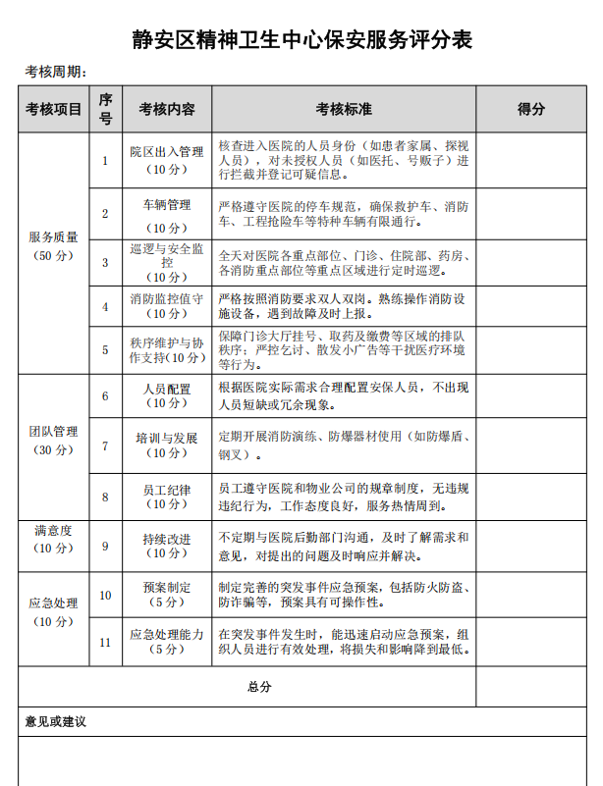
3、在一个月内如未达到采购方要求，采购方有权提前终止合约，并不承担中标单位所有的相关费用。

- 岗位需求：

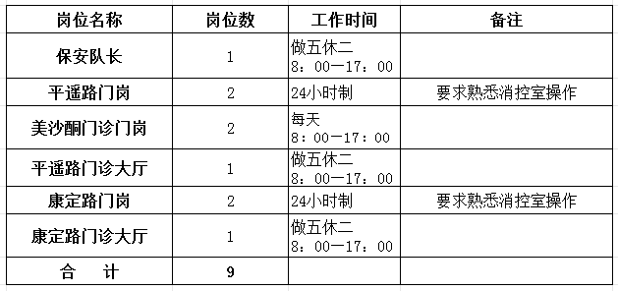

注：配备的保安人员持证上岗。配备人员不少于20人。中标方需根据《劳动法》及岗位需求拟报人员配置及服务方案。
九、保安队长岗位职责
1、日常勤务管理
1.1、岗位安排与监督：根据执勤区域特点分配岗位任务，定期检查各岗位工作状态及规范执行情况，及时调整不合理岗位布局；
1.2、记录与交接：详细记录当班工作情况（如巡逻日志、设备状况），确保交接班信息完整无遗漏。
2、班组建设与人员管理
2.1、考勤与考核：负责班组成员的考勤登记，定期评估工作表现并提报奖惩建议；
2.2、教育与培训：组织业务技能及消防安全知识培训，提升班组专业服务能力；
2.3、纪律与管理：监督保安员的仪容仪表、行为规范，及时纠正违纪行为，维护保安队伍纪律性。
3、安全防控与应急响应
3.1、消防与治安巡查：定期检查消防设施及重点区域，制定巡逻方案并监督执行，预防偷盗、消防等安全事故发生；
3.2、突发事件处置：快速响应紧急情况（如治安案件、消防事件），组织现场初步处理并及时上报院方，启动应急预案。
4、协调沟通
4.1、上下级沟通：准确传达上级指令并落实，定期汇报工作进展，收集员工诉求并向管理层反映；
4.2、客户单位协作：与院方保持密切沟通，配合重大活动安保规划及保安资源调配。
5、设备与物资管理
5.1、器材维护：保管通讯设备、防卫器材等物资，监督规范使用并定期检查维护。
6、制度落实与改进
6.1、制度执行：确保各项规章制度及安全法规的贯彻，定期分析安全风险并优化管理措施。
十、保安员岗位职责
1、治安管理与秩序维护
‌ 1.1、门岗管控与身份核验‌
1.1.1、严格执行门岗登记制度，核查入院人员身份及车辆通行权限，禁止无关人员、车辆进入诊疗区域‌。
1.1.2、重点防范医托、非法导医及黑护工，及时清理院内非法售卖、发放小广告等干扰医疗秩序的活动。
‌ 2、安全巡查与风险防控‌
2.1、24小时轮岗巡逻，覆盖消防重点部位、门诊大厅、住院病区等关键区域，排查可疑人员和潜在安全隐患‌。
2.2、监控消防设施、电源线路等设备运行状态，发现异常及时上报并协助处理。
3、纠纷处置与应急响应
‌ 3.1、医患矛盾干预‌
3.1.1、对辱骂、斗殴等扰乱医疗秩序行为，应及时介入制止，采取“可散不可聚、可解不可结”原则化解冲突。
3.1.2、配合公安机关控制暴力伤医、盗窃等违法犯罪人员，保护现场并协助取证‌。
‌突发事件应对‌
3.1.3、制定消防等突发事件应急预案，定期组织演练，确保疏散通道畅通及人员快速撤离。
3.1.4、夜间值守时重点监控报警系统，联动处理突发警情。
4、服务规范与形象管理
‌ 4.1、仪容仪表要求‌
4.1.1、统一着装并保持制服整洁，男性不留长发胡须，体现职业化形象。
‌ 4.2、文明执勤标准。‌
4.2.1、使用“您好”“请配合”等规范用语，主动引导患者就医流程，禁止区别对待服务对象。
5、特殊场景职责细化
5.1、病区管理‌
5.1.1、按医院规定限制探视时间，核查陪护人员凭证，制止病区内追逐打闹等危险行为。
5.1.2、药房等区域需专人值守，防范偷窃并保护医护人员安全‌。
‌ 6、车辆与物资监管‌
6.1、规范机动车与非机动车停放，确保急救通道畅通，核查大宗物品出入凭证并登记备案。
7、岗位纪律与协作要求
‌ 7.1、工作纪律约束‌
7.1.1、严禁脱岗、饮酒、处理私事，禁止使用手机娱乐或与无关人员闲聊。
7.1.2、交接班需详细记录当班情况，包括隐患点及待办事项。
‌8、跨部门协作‌
8.1、协助医院保卫科开展法制宣教、治安整治及消防培训，配合公安机关实施综合治理。
十一、消防监控室人员岗位职责
1、核心值守与监控
‌1.1、24小时值守消防控制室‌，实时监测火灾报警控制器状态，处理火警与故障信号；
1.2、通过视频监控系统巡查医院重点区域消防设施运行状态，发现异常立即启动应急程序。
2、设施运维管理
2.1、每日巡检消防设备‌，包括火灾自动报警系统、消火栓泵组、防烟排烟系统等，确保系统正常待机；
‌ 2.2、维护消防供配电设施‌，定期测试备用电源切换功能；
‌ 2.3、管理消防设施档案‌，编制/优化消防设施维护台账、应急预案等技术文档。
3、应急处置与培训
3.1、火警发生时‌启动喷淋系统、应急广播‌，配合医护人员进行疏散引导；
3.2、组织全院消防演练‌，培训医务人员使用灭火器、自救呼吸器等器材；
3.3、制定微型消防站快速响应流程，确保3分钟内形成初期灭火力量‌。
4、专项保障工作
‌ 4.1、陪同卫生/消防部门检查‌，跟进隐患整改闭环管理；
4.2、针对手术室、氧气站等特殊区域，制定差异化消防设施维保方案‌；
4.3、定期检测医疗设备集中区域的电气火灾监控系统。
5、法定职责要求
5.1、持有消防设施操作员（中级）准入类资格证书；
5.2、按《建筑消防设施维护保养规范》执行月度/季度维保计划；
5.3、特别关注医疗场所人流密集、设备复杂、危化品多等特性，通过专业化操作保障生命救援通道畅通。
十二、特别要求
- 鉴于服务对象是特殊精神病患者，因此，要求服务人员做到“打不还手、骂不还口”。
- 不得替精神病患者代买任何生活用品。
- 不得和精神病患者及其家属或医院职工有任何经济上的往来（私人之间借钱）。
十三、供应商要求
1、服务商承担独立法人单位应该承担的全部责任，包括综合治理、刑事、民事、工伤、社保、员工劳保福利等一切责任。服务方的工作人员发生违法、违规行为，所造成一切后果及损失，由服务商承担责任和负责赔偿。
2、中标供应商应按采购人的实际需要数量及要求安排符合条件的保安员到采购人处工作。
3、中标供应商必须与保安员签订劳动合同，办理社会保险，准时发放薪酬；保安员的月工资不能低于上海市规定的最低工资标准。
5、中标供应商要遵守《劳动法》、《劳动合同法》等相关法律法规，保护保安员的合法权益。保安员每周的正常工作不超过40小时，实行24小时三班轮值工作制。中标供应商应根据采购人要求制定保安员工作方案。
6、由于采购人工作场所的特殊性，供应商应做好工作人员的教育工作，遵守采购人的各项管理规定。
7、采购人有权提出更换不符合岗位要求的保安员，中标供应商应无条件接受要求，并在五个工作日之内予以更换。否则，扣违约金。
8、保安队长应驻场办公，负责与采购人协调工作，并保证通讯工具24小时畅通。
9、供应商具有如下条件的优先：具有近三年类似项目业绩及满意度反馈为优秀（或满意）的；具有在有效期内的质量管理体系认证、职业健康安全管理体系认证、环境管理体系认证。
10、供应商投标文件须包含以下内容：
（1）需求理解：对本项目服务定位的分析及其举措，对本项目预期目标设定的合理性；重点难点分析：对本项目重点难点的分析深度，应对或改进措施的情况。
（2）服务方式、特色管理或创新管理：项目实施中服务方式的计划、自身服务特色或创新工作方式、方法的情况。
（3）应急预案：防台、防汛、防火、防震、公共卫生事件防控、突发事件处置等应急预案。
（4）管理机构及运作：项目管理机构及其运作方法与流程；用于支撑服务开展的管理制度。
（5）服务质量措施：承诺的各项服务质量指标情况，自身服务自查自纠的能力优劣以及承诺的考核方法和标准。

